1. Uma array é um tipo de dado que armazena vários valores!

R: A

1. Uma array pode ter várias dimensões. Uma array unidimensional é chamada de:

R:B

1. Uma array pode ter várias dimensões. Uma array bidimensional é chamada de

R: D

1. inteiro variavel[L][C] , pode se dizer que é uma:

R:A

5. real variavel[L] , pode se dizer que é uma:

R:C

6.Cada elemento de uma array é diferenciado dos outros por um?

R:Índice

7.O código que representa o fluxograma é?

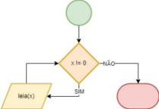

R:C

8.O código que representa o fluxograma é?

R:B

9.O código que representa o fluxograma é?

R:A

10.Para parar a execução de um loop, em Portugol, utilizamos qual palavra reservada?

R:A

11.Um algoritimo de classificação é utilizado para ordenar um array!

R:B

12.O que é um Teste de mesa?

R:C

1. enquanto, faca - enquanto, para,são exemplos de:

R:C